- Energi baru terbarukan
Capaian Pembelajaran
Setelah mempelajari bagian ini, siswa mampu:
- Menjelaskan pengertian energi dengan contoh dalam kehidupan sehari-hari.
- Menjelaskan pengertian energi terbarukan sebagai energi yang tidak mudah habis.
- Menyebutkan minimal 3 contoh energi terbarukan (matahari, angin, air).
- Membedakan energi terbarukan dan tidak terbarukan melalui contoh sederhana.
- Menyebutkan manfaat energi terbarukan bagi manusia dan bumi.
Materi
- Apa itu energi?
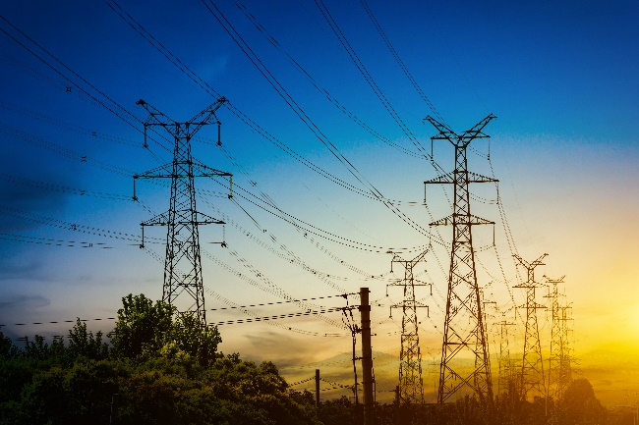
Energi adalah tenaga yang membuat sesuatu bisa bekerja.
Tanpa energi, banyak benda tidak bisa digunakan.
Contoh yang sering kita lihat:
- Lampu menyala karena ada energi listrik
- Kipas bisa berputar karena ada energi listrik
- Kita bisa berjalan dan bermain karena tubuh punya energi dari makanan
Jadi, semua kegiatan kita setiap hari membutuhkan energi.
- Energi terbarukan
Energi terbarukan adalah energi yang berasal dari alam dan tidak akan habis walaupun dipakai terus-menerus. Energi ini juga tidak membuat lingkungan menjadi kotor atau rusak, sehingga aman untuk bumi. Berbeda dengan bensin atau batu bara yang lama-lama akan habis, energi terbarukan selalu tersedia dan bisa diperbarui oleh alam.
- Contoh energi terbarukan
Beberapa contoh energi terbarukan yang ada di sekitar kita:
  - Panel surya
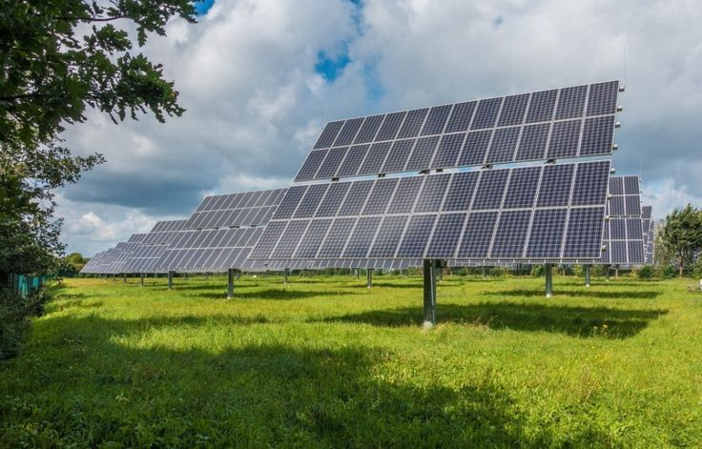
  - Turbin angin
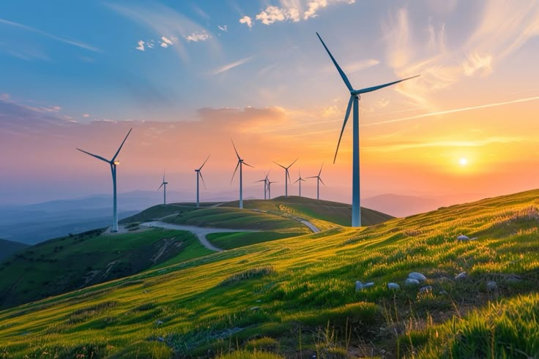
  - Turbin air
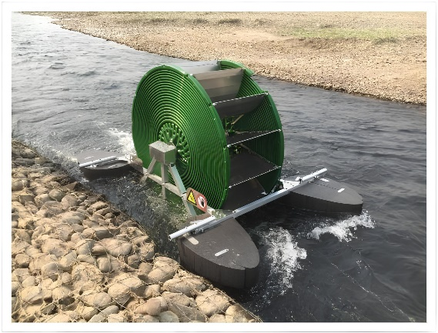
- Kenapa penting?
Energi terbarukan sangat penting karena:
- Tidak membuat udara, tanah, dan air menjadi kotor
- Tidak merusak lingkungan dan ramah untuk makhluk hidup
- Tidak cepat habis seperti bahan bakar minyak
- Membantu bumi tetap sehat untuk masa depan
Dengan menggunakan energi terbarukan, kita ikut menjaga bumi agar tetap bersih dan nyaman untuk ditinggali.
Referensi
Siagian, P., Suleman, N., Purba, J. S., Asrim, T., Widiyanti, S. E., Prihatini, W. O. Z., Budirohmi, A., & Armus, R. (2023). Energi baru terbarukan sebagai energi alternatif (1st ed.). Jakarta, Indonesia: Yayasan Kita Menulis.
Gumelar, B. W., Widiastuti, I., & Wijayanto, D. S. (2019). Pembelajaran Energi Terbarukan Untuk Sekolah Dasar Studi Kasus Di Kabupatan Klaten. JIPTEK: Jurnal Ilmiah Pendidikan Teknik dan Kejuruan, 11(1), 16-21.

- Panel Surya
Capaian Pembelajaran
Setelah mempelajari bagian ini, siswa mampu:
- Menjelaskan mengenai panel surya
- Menjelaskan proses kerja panel surya secara sederhana (Matahari → Panel → Listrik).
- Menyebutkan minimal 2 contoh penggunaan panel surya di sekitar mereka.
- Mengamati (melalui simulasi) bahwa panel surya bekerja lebih baik saat cahaya matahari terang.
- Menyimpulkan keuntungan memakai panel surya untuk lingkungan.
Materi
- Apa itu Panel Surya?
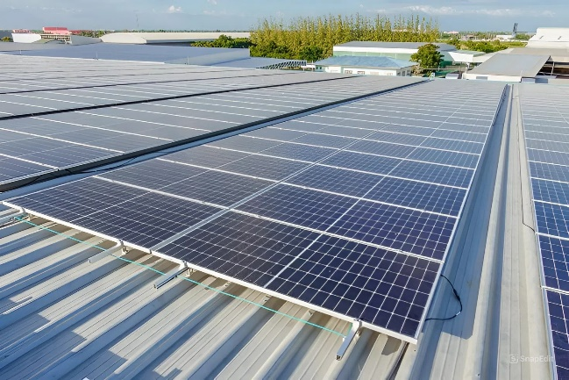
Panel surya adalah alat yang bisa mengubah cahaya matahari menjadi listrik. Artinya, matahari yang panas dan bersinar bisa digunakan untuk menyalakan lampu, kipas, atau alat elektronik lainnya.
- Cara Kerja Sederhana
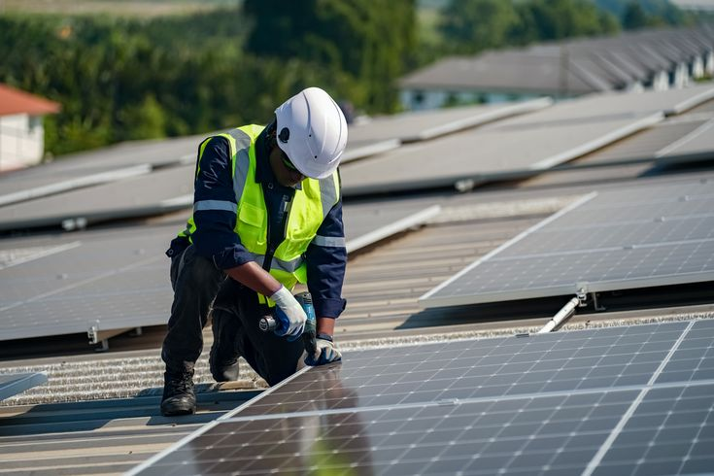
Cara kerja panel surya bisa dijelaskan dengan langkah sederhana:
- Matahari bersinar → cahaya dan panasnya sampai ke panel surya
- Panel surya menangkap cahaya matahari → mengubahnya menjadi energi listrik
- Energi listrik mengalir ke alat elektronik → misalnya lampu menyala atau kalkulator bisa bekerja
Jadi, prosesnya bisa digambarkan:
Matahari → Panel Surya → Listrik → Lampu Menyala
- Contoh Penggunaan Panel Surya
Kamu bisa melihat panel surya dipakai di banyak tempat, misalnya:
- Atap rumah → menyalakan lampu atau kipas di siang hari
- Lampu taman atau lampu jalan tenaga surya → menyala tanpa kabel listrik dari PLN
- Kalkulator tenaga surya → tetap menyala hanya dengan cahaya matahari
- Kelebihan dan kekurangan Panel Surya
Panel surya punya beberapa keunggulan yang membuatnya menarik:
- Gratis → energi matahari tidak perlu dibayar
- Ramah lingkungan → tidak menghasilkan asap atau polusi
- Mudah digunakan → bisa dipasang di atap, taman, atau alat kecil
Meskipun hebat, panel surya juga punya keterbatasan:
- Hanya bekerja saat ada cahaya matahari
- Tidak bisa menghasilkan listrik di malam hari tanpa alat penyimpan energi (baterai)
Referensi
Mahfud, A. U., Saefudin, S., Nugroho, H. A., Pujianto, M. E., Subri, M., Muntasiroh, L., & Afif, I. Y. (2025). Implementasi Pembangkit Listrik Tenaga Surya (PLTS) Untuk Meningkatkan Kemandirian Energi Masyarakat. Jurnal Pengabdian Masyarakat Teknik, 7(2), 137-142.
Mudhofar, R. (2017). Pembangkit Listrik Energi Panas Matahari Menggunakan Termolelektrik Dengan Sistem Tracker Surya Berbasis Mikrokontoler (Doctoral dissertation, Universitas Komputer Indonesia).

- Turbin Angin
Capaian Pembelajaran
Setelah mempelajari bagian ini, siswa mampu:
- Menjelaskan bahwa angin dapat memutar turbin untuk menghasilkan listrik.
- Menyebutkan tempat yang cocok untuk memasang turbin angin (contoh: pantai, dataran tinggi).
- Mengamati melalui simulasi bahwa semakin kencang angin, semakin cepat turbin berputar.
- Menyimpulkan manfaat turbin angin sebagai energi yang ramah lingkungan.
- Menunjukkan rasa ingin tahu saat melakukan percobaan virtual turbin angin.
Materi
- Apa itu Turbin Angin?
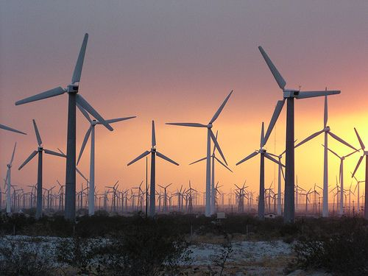
Turbin angin adalah alat yang bisa mengubah energi angin menjadi listrik. Dengan kata lain, angin yang bergerak bisa digunakan untuk menyalakan lampu, kipas, atau alat elektronik lain tanpa bahan bakar.
- Cara Kerja Sederhana
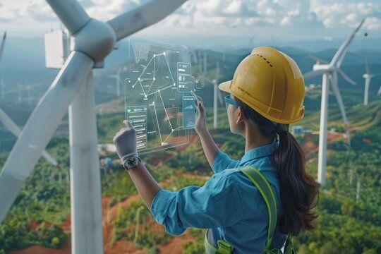
Cara kerja turbin angin bisa dijelaskan dengan langkah mudah:
- Angin bertiup → meniup baling-baling turbin
- Baling-baling berputar → menggerakkan poros turbin
- Poros turbin menghasilkan listrik → listrik bisa dipakai untuk menyalakan lampu atau alat elektronik
Jadi, proses sederhananya:
Angin meniup baling-baling → Baling-baling berputar → Listrik dihasilkan
- Turbin angin biasanya dipasang di tempat yang anginnya kuat dan luas, misalnya:
- Pantai → banyak angin bertiup terus-menerus
- Gunung → udara bergerak cepat di ketinggian
- Lapangan luas → area terbuka agar angin bisa langsung mengenai baling-baling
- Kelebihan Turbin Angin
Turbin angin memiliki banyak keuntungan:
- Tidak perlu bahan bakar → tidak mengeluarkan asap atau polusi
- Ramah lingkungan → aman bagi bumi dan makhluk hidup
- Energi dari alam → bisa dipakai terus-menerus selama ada angin
- Fakta Menarik
Semakin kencang angin bertiup, semakin banyak listrik yang bisa dihasilkan. Jadi, turbin angin lebih efektif di tempat yang sering berangin kuat.
Referensi
Hidayat, T. (2022). Potential, Challenges, and Current Technology Overview. Indonesia Post-Pandemic Outlook: Strategy towards Net-Zero Emissions by 2060 from the Renewables and Carbon-Neutral Energy Perspectives, 109.
Fitri, A., Rasa, A. A., Kusumawardhani, A., Nursya’bani, K. K., Fatimah, K., & Setianingsih, N. I. (2021). Ilmu pengetahuan alam dan sosial (1st ed.). Jakarta, Indonesia: Pusat Kurikulum dan Perbukuan.

- Turbin Air
Capaian Pembelajaran:
Setelah mempelajari bagian ini, siswa mampu:
- Menjelaskan bahwa aliran air dapat memutar turbin untuk menghasilkan listrik.
- Menjelaskan cara kerja turbin air secara sederhana (Air mengalir → Turbin berputar → Listrik).
- Menyebutkan contoh sumber air yang bisa dimanfaatkan (sungai, bendungan, air terjun).
- Menyimpulkan kelebihan turbin air sebagai sumber listrik yang bersih dan terbarukan.
Materi
- Apa itu Turbin Air?
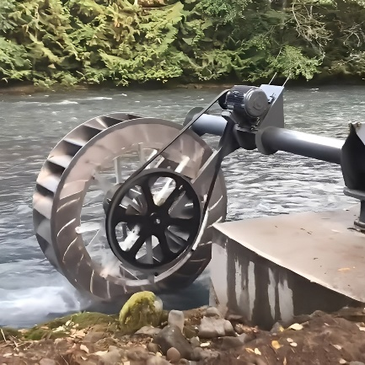
Turbin air adalah alat yang menggunakan aliran air untuk menghasilkan listrik. Artinya, air yang mengalir bisa memutar turbin dan menghasilkan listrik yang bisa digunakan untuk menyalakan lampu, kipas, atau alat elektronik lainnya.
- Cara Kerja Sederhana
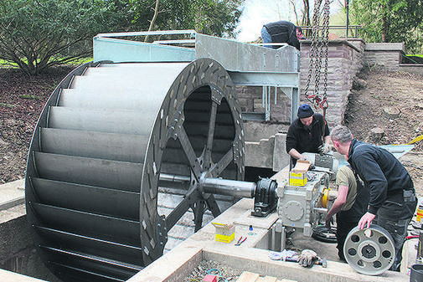
Cara kerja turbin air bisa dijelaskan dengan langkah sederhana:
- Air mengalir → masuk ke turbin
- Turbin berputar → karena tenaga aliran air
- Turbin menghasilkan listrik → listrik bisa dipakai untuk menyalakan lampu atau alat elektronik
Jadi, proses sederhananya:
Air mengalir → Memutar turbin → Menghasilkan listrik
- Contoh Penggunaan Turbin Air
Turbin air biasanya dipasang di tempat dengan aliran air yang cukup deras. Contohnya:
- Waduk → air disalurkan melalui turbin untuk menghasilkan listrik
- Sungai → aliran air digunakan untuk PLTA skala kecil atau mikro
- Air terjun → energi jatuhnya air bisa memutar turbin
- Contoh Penggunaan Turbin Air
Turbin air biasanya dipasang di tempat dengan aliran air yang cukup deras. Contohnya:
- Waduk → air disalurkan melalui turbin untuk menghasilkan listrik
- Sungai → aliran air digunakan untuk PLTA skala kecil atau mikro
- Air terjun → energi jatuhnya air bisa memutar turbin
- Fakta Menarik
- Semakin deras aliran air, semakin banyak listrik yang bisa dihasilkan
- Turbin air bisa digunakan skala besar (PLTA) atau skala kecil (mikrohidro untuk desa)
Referensi
Siagian, P., Suleman, N., Purba, J. S., Asrim, T., Widiyanti, S. E., Prihatini, W. O. Z., Budirohmi, A., & Armus, R. (2023). Energi baru terbarukan sebagai energi alternatif (1st ed.). Jakarta, Indonesia: Yayasan Kita Menulis.
Amalia, F. N. (2025). MINIATUR PEMBANGKIT LISTRIK TENAGA AIR UNTUK MENINGKATKAN PEMAHAMAN KONSEP ENERGI DAN PERUBAHAN ENERGI SISWA KELAS VIII (Doctoral dissertation, INSTITUT AGAMA ISLAM NEGERI KEDIRI).

Link gambar
    - https://www.freepik.com/free-photo/sun-setting-silhouette-electricity-pylons_1242946.htm#fromView=search&page=1&position=3&uuid=d7a9e056-47bf-473c-a71b-2ee1228f7e35&query=energy
    - https://pin.it/6JYgXDX0Q
    - https://pin.it/41rzP3wzh
    - https://pin.it/5XXmhCKHL
    - https://pin.it/5XXmhCKHL
    - https://pin.it/7lIiN6EdI
    - https://pin.it/7lIiN6EdI
    - https://pin.it/7cNR0Rkwz
    - https://pin.it/7cNR0Rkwz
    - https://pin.it/7L8o0GKMI

